ESCUELA NORMAL DE EDUCACIÓN PREESCOLAR

*Licenciatura en Educación Preescolar*

*Ciclo escolar 2021-2022*



Literatura infantil

Docente: Ramiro García Elías

EVIDENCIA UNIDAD III

**Unidad de aprendizaje III.** La Literatura infantil en los centros escolares

COMPETENCIAS:

Detecta los procesos de aprendizaje de sus alumnos para favorecer su desarrollo cognitivo y socioemocional.

* Plantea las necesidades formativas de los alumnos de acuerdo con los procesos cognitivos implícitos en el desarrollo de la competencia lectora y con base en los nuevos enfoques pedagógicos.

Diseña planeaciones aplicando sus conocimientos curriculares, psicopedagógicos, disciplinares, didácticos y tecnológicos para propiciar espacios de aprendizaje incluyentes que respondan a las necesidades de todos los alumnos en el marco del plan y programas de estudio.

* Construye escenarios y experiencias de aprendizaje utilizando diversos recursos metodológicos y tecnológicos para favorecer la educación inclusiva.

Actúa de manera ética ante la diversidad de situaciones que se presentan en la práctica profesional.

* Decide las estrategias pedagógicas para minimizar o eliminar las barreras para el aprendizaje y la participación asegurando una educación inclusiva.

Ximena Nataly Guardiola Álvarez #9

Quinto semestre Sección “D”

Saltillo, Coahuila de Zaragoza

Enero 2022

Introducción

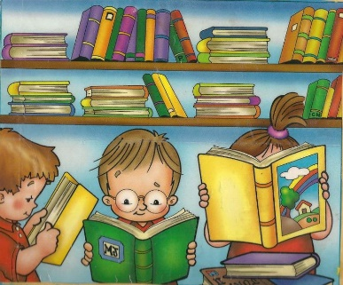Antes de comenzar, es importante señalar que durante el transcurso de esta unidad se buscó generar procesos de enseñanza y aprendizajes a través de estrategias de promoción de lectura y mediación lectora. Por lo que, es importante conocer aquello que puede realizar el alumno por si solo y con la ayuda de alguien más.

De esta forma, dichas estrategias son el apoyo para que los estudiantes tengan la oportunidad de progresar en su competencia lectora, a través de ideas que su mediador le puede proporcionar y llevando materiales que tengan sentido y relación con lo que observan y tienen contacto en el día a día.

Por esta razón, se desarrolla un rincón de inventores de cuentos, el cual consiste en motivar a los estudiantes a llevar sus libros o cuentos favoritos, durante el desarrollo ellos deberán de narrar una historia de acuerdo con lo que observan en las imágenes y compartirlo con el grupo.

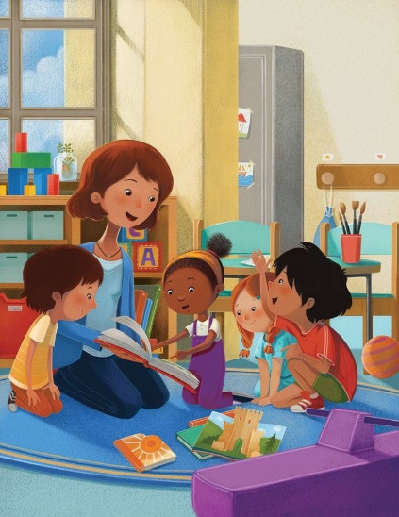Referencias y cronograma

La segunda jornada de practica se realiza en el salón de 1° A del Jardín de niños Itzcalli, el cual está conformado por veinte cuatro alumnos, de los cuales quince son niñas y nueve niños. Las clases se llevan a cabo vía zoom los días martes y jueves en un horario de 9:30 a 10:00 am y lunes, miércoles y viernes por WhatsApp de 9 a 12.

Cabe considerar, que es un grupo tranquilo y trabajador, los alumnos conocen su nombre, distinguen los números, rescatan los usos que se les dan, reconocen la importancia de saber su nombre o el de otros. Su forma de trabajo es por medio de estrategias de canto, juego, bailes.

Justificación

Entre todos los detalles ya mencionado del grupo de práctica, durante la primera semana se maneja el aprendizaje esperado: Narra historias familiares de invención propia y opina sobre las creaciones de otros.

Del campo de formación académica lenguaje y comunicación, enfocado en el organizador curricular dos: escritura y recreación de narraciones

Con una visión de acuerdo con el autor Cerrillo (2005) en donde la lectura es tener la capacidad de comprender e interpretar mensajes dentro de los textos.

Por lo que, el aprendizaje esperado se seleccionó para desarrollar actividades que les permitan a los estudiantes la oportunidad de aprender a narrar historias y opinar sobre creaciones de otros.

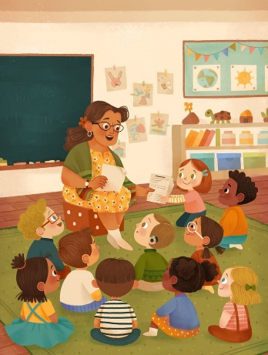

Objetivo

Con el objetivo de que el mediador (educadora) tendrá el papel fundamental de acompañar a los alumno y alumnas para poder contar su historia, deberá de hacerlo ella primero para dar el ejemplo, sin embargo, en la lectura deberá de ser el alumno quien a través de su imaginación narre lo que pueda suceder.

Por lo tanto, es importante no presionar al alumno y recordarle que toda historia es válida o que puede inventar una historia diferente, pero apoyándose con las imágenes que observa.

Referencia

Cerrillo, P. (2005). Sociedad y lectura. La importancia de los mediadores en lectura. Disponible en [http://blog.uclm.es/pedrocesarcerrillo/files/2016/04/MEDIADORES.Lisboa 2009.pdf](http://blog.uclm.es/pedrocesarcerrillo/files/2016/04/MEDIADORES.Lisboa%202009.pdf)



**Nombre de la Situación Didáctica:**

Imagina Imaginador

|  |  |  |
| --- | --- | --- |
| **Campo de formación académica**   * Lenguaje y comunicación | Organizador Curricular 1 | Aprendizaje esperado |
| Literatura | * Narra historias familiares de invención propia y opina sobre las creaciones de otros |
| Organizador Curricular 2 |
| Escritura y recreación de narraciones |

|  |  |  |  |  |  |  |
| --- | --- | --- | --- | --- | --- | --- |
| **Momentos** | **Actividades, Organización y Consignas** | **Recursos** | **Espacio/Tiempo** | **Día** | **Aprendizaje Esperado** | **Evaluación** |
| **INICIO** | Saluda con alegría  Organiza un círculo para sentarse con sus compañeros y maestra  Socializa con sus compañeros sobre sus cuentos favoritos y los muestra | **Cuento de historias favoritas** | **Grupal/ Individual**  **10 minutos** | **Miércoles** | * Narra historias familiares de invención propia y opina sobre las creaciones de otros | **Opina sobre narraciones de sus compañeros**  **Narra cuentos de su interés**  **Observa la lectura como una actividad recreativa y divertida** |
| **DESARROLLO** | Escucha la narración de la educadora sobre su cuento y espera su turno  Narra uno de sus cuentos favoritos a través de lo que observa en las imágenes  Opina y menciona si le gusto el cuento de sus compañeros | **Cuentos con imágenes** | **Individual/ Grupal**  **15 minutos** |
| **CIERRE** | Imagina a su personaje favorita del cuento  Dibuja su personaje y lo pinta con ayuda de acuarelas  Muestra su dibujo y menciona porque es su favorito | **Hoja de maquina**  **Lápiz**  **Pincel**  **Acuarelas** | Individual  10 minutos |

|  |
| --- |
| **Adecuaciones Curriculares:** |

|  |
| --- |
| **Observaciones:** |

**RÚBRICA PARA LA EVALUACIÓN DE PROYECTO DE MEDIACIÓN LECTORA**

**UNIDAD III**

|  |  |  |
| --- | --- | --- |
| **Criterios de evaluación** | **Puntos** | **Calificación obtenida** |
| **Conocimientos** |  |  |
| Utiliza la información teórica revisada en situaciones de análisis e interpretación con eficacia y eficiencia. | **1** |  |
| Apoya sus explicaciones y  ejemplificaciones con los referentes teóricos analizados en la planeación argumentada. | **1** |  |
| Explica la selección de textos de acuerdo a los referentes teóricos analizados. | **1** |  |

|  |  |  |
| --- | --- | --- |
| **Criterios de evaluación** | **Puntos** | **Calificación obtenida** |
| **Habilidades** |  |  |
| Incluye los elementos estructurales  de un proyecto: introducción,  justificación, objetivos, estrategia (planeación argumentada),  cronograma y recursos. | **2** |  |
| Organiza y relaciona la información  teórica revisada de manera coherente y sintética en la  introducción y justificación. | **1** |  |
| Explicita las evidencias de los registros y fragmentos de las  producciones a realizar durante la aplicación de las situaciones  didácticas. | **1** |  |

|  |  |  |
| --- | --- | --- |
| **Criterios de evaluación** | **Puntos** | **Calificación obtenida** |
| **Actitudes y Valores** |  |  |
| Fija una postura y apoya sus argumentaciones y contra argumentaciones con los referentes  teóricos analizados dentro de la justificación del proyecto literario. | **1** |  |
| Respeta al lector al redactar cuidando las reglas gramaticales y la  Ortografía | **1** |  |
| Demuestra honestidad al citar correctamente la bibliografía o citas  textuales utilizadas. | **1** |  |